29.08.2016
Presseinformation
Die CENTRUM Gruppe aus Düsseldorf verkauft Gewerbeeinheiten in Dresden.
Das Objekt befindet sich in der bevorzugten Wohnlage Blasewitz am Blauen Wunder in Dresden. Mieter sind More &More, Esprit, dm und Strauss Innovation.
Käufer ist ein regionales, sächsisch ansässiges Unternehmen, das auch an diesem Standort zwei Läden betreibt. Über den Verkaufspreis wurde Stillschweigen vereinbart.

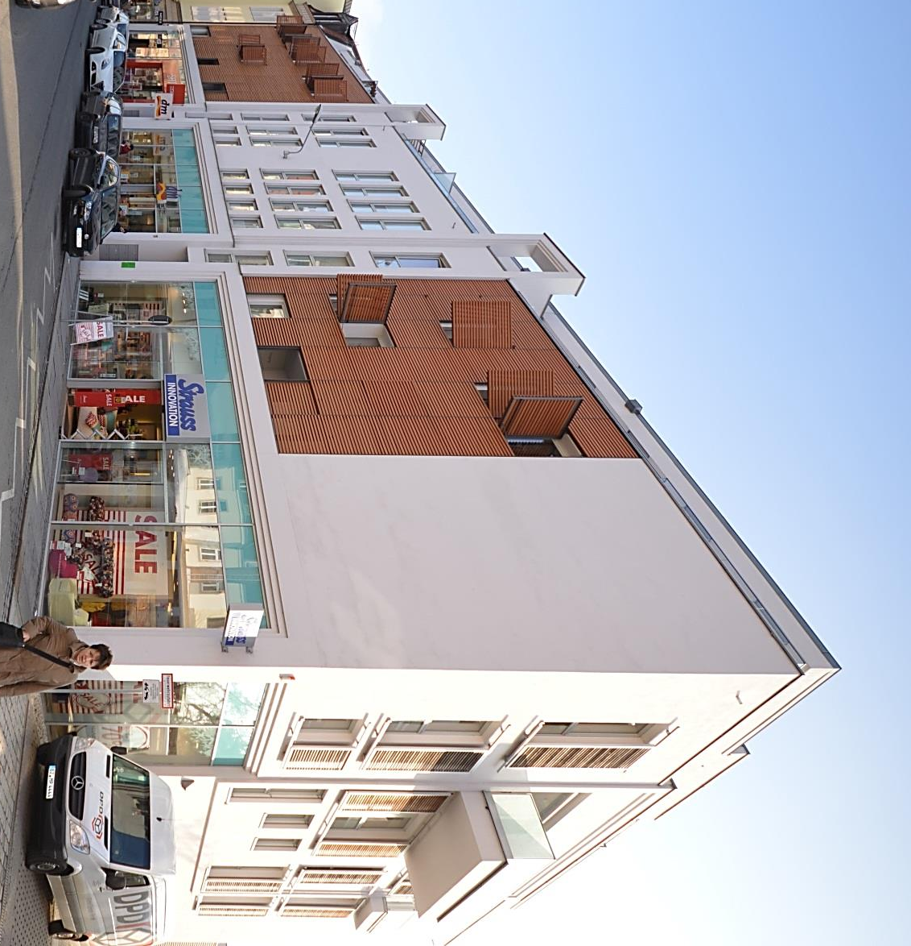

Medienkontakt CENTRUM-Gruppe
Miriam Elbahi
Kaistraße 2, 40221 Düsseldorf I Telefon +49 211 15921115 I melbahi@centrum-group.de

Abdruck honorarfrei, Belegexemplar erbeten

